偉関さんによる出張実技指導の実施報告書
東京工業大学卓球部主将 津田 龍吾
日時：2018年10月18日(木) 17:00~19:00
会場：東京工業大学屋内運動場
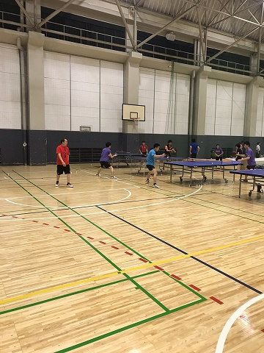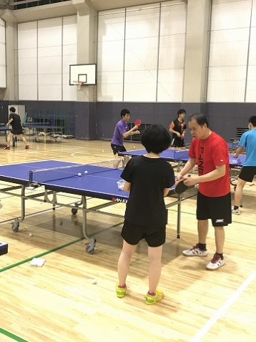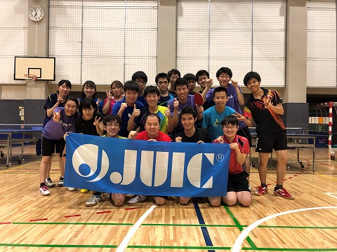

指導内容
基本的な技術の細かな体の動きや練習方法についてデモンストレーションを交えて指導していただきました。主な内容は以下の通りです。
- コースの打ち分け方
- 前中後陣での体の使い方
- 台上処理(フリック、ストップ、流し、ツッツキ、チキータ)の腕と手首の動かし方

感想
普段意識していないことに対して的確なアドバイスをいただいて卓球に対する考え方が広がり、プロの深い思考に触れられてとても新鮮な感覚でした。
以上

